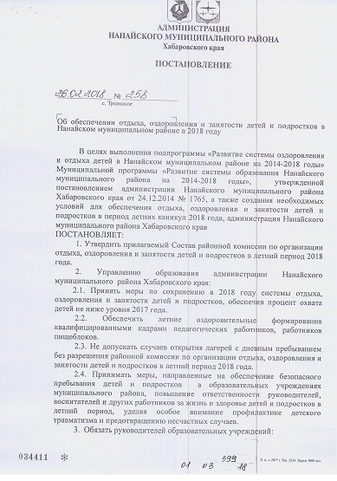

3.1. Руководствоваться в работе по организации летнего отдыха нормативными документами, действующими в сфере организации отдыха, оздоровления и занятости детей и подростков.
3.2. Обеспечить соблюдение санитарно-эпидемиологических правил и нормативов СанПиН 2.4.4.2599-10 «Гигиенические требования к устройству, содержанию и организации режима в оздоровительных учреждениях с дневным пребыванием детей в период каникул».
3.3. Осуществлять неукоснительный контроль за работой летних оздоровительных формирований в каникулярный период.
3.4. Разработать мероприятия, обеспечивающие участие в летнее время детей и подростков в спортивных соревнованиях, конкурсах.
3.5. Особое внимание при комплектовании лагерей обратить на одаренных детей, детей группы риска, социально незащищенных детей, занятость старшеклассников в профильных формированиях.
3.6. С целью максимального охвата детей и подростков всеми формами отдыха провести работу по информированию школьников и их родителей (законных представителей) об услугах, предоставляемых в летний период, и порядке оплаты путевок в лагеря с дневным пребыванием.
4. Финансовому управлению администрации Нанайского муниципального района Хабаровского края обеспечить своевременное финансирование летнего отдыха детей и подростков за счет средств районного бюджета, утвержденных на 2018 год.
5. Отделу культуры администрации Нанайского муниципального района Хабаровского края обеспечить участие учреждений культуры в организации работы с детьми и подростками в период летних школьных каникул.
6. Рекомендовать Краевому государственному бюджетному учреждению здравоохранения «Троицкая центральная районная больница» министерства здравоохранения Хабаровского края:
6.1. Обеспечить работу медицинских работников, закрепленных за каждым образовательным учреждением, организующим отдых и оздоровление детей и подростков, в соответствии с заключенными договорами.
6.2. Предоставить в срок до 28 апреля 2018 г. в районную комиссию по организации отдыха, оздоровления и занятости детей и подростков в летний период 2018 года план мероприятий по оздоровлению детей и подростков в летний период.
6.3. Осуществлять контроль за медицинским обслуживанием и эффективностью оздоровления детей и подростков в лагерях с дневным пребыванием.
7. Рекомендовать Краевому государственному казенному учреждению «Центр социальной поддержки населения по Нанайскому району» за счет средств бюджетов всех уровней обеспечить приобретение путевок для детей-сирот, а также детей и подростков из категорий: оставшихся без попечения родителей, с ограниченными возможностями,

